**PROGRAMA DE CONTROL Y ERRADICACIÓN DE LOBESIA BOTRANA**

**Objetivo general:**

Implementar acciones correspondientes al monitoreo, vigilancia y supresión de *Lobesia botrana* en cultivos vitícolas a fin de lograr el control de la misma en la Provincia de Mendoza, para evitar su dispersión, disminuir su incidencia y alcanzar su eventual erradicación.

**Objetivos Específicos:**

* Contar con registros de información que permitan planificar acciones presentes y futuras contra la plaga.
* Registrar y capacitar a productores y todos los actores involucrados en el programa.
* Trabajar en conjunto con otras instituciones, públicas y privadas, definiendo el rumbo a seguir en la lucha contra la plaga.
* Ejecutar las acciones de control de la plaga previstas en normativas nacionales y provinciales (Ley nacional 27.227 y Ley provincial 9.076).

**Beneficiarios directos:** Productores vitícolas e industria vitivinícola.

**Componentes, Actividades e Indicadores de Gestión – Campaña 2020/2021:**

* La presente campaña se diseñó a partir de lo realizado en las anteriores temporadas, donde se logró *reducir notablemente las poblaciones del insecto, alcanzándose una disminución de hasta el 95% de las detecciones en la campaña 2018/2019 vs la temporada 2015/2016 en la que se dio inicio al programa de control aplicado a grandes áreas. Dadas las dificultades a nivel macroeconómico de nuestro país, el principal objetivo para las últimas dos temporadas ha sido sostener los resultados alcanzados hasta el momento, evitar un incremento tangible de las poblaciones del insecto, y, en la medida que los recursos lo permitan, continuar avanzando parcialmente en la erradicación de este flajelo.*
* Se llevó adelante bajo la premisa del *Manejo Integrado de la plaga* (Combinación de herramientas).
* Entrega de difusores de feromonas – *Técnica de Confusión Sexual -*
* Provisión de agroquímicos a productores.
* Alertas de aplicación en momentos oportunos.
* Servicio de Aeroaplicaciones con productos específicos.
* Aplicación aérea de feromonas en grandes áreas.
* Refuerzo puntual y específico de productos para el control del segundo. vuelo, en zonas con mayor presencia de la plaga.
* *Cada recurso fitosanitario* ha sido utilizado *según la incidencia de la plaga en cada Oasis de la provincia y en el momento adecuado para un efectivo el contro*l.

**AGOSTO/20**

* Se define el criterio técnico que priorizará el Operativo 2020/2021: *“Reforzar las áreas de la provincia con mayor presencia de la plaga – Sostener los logros alcanzados”.*

**SETIEMBRE - OCTUBRE/20**

* *Asistencia con difusores de feromonas* para la aplicación de la Técnica de Confusión Sexual en todos los Oasis Productivos.
* Entrega de insumos para *18.000 hectáreas, lo que equivale a 1.700 productores asistidos.*
* Oasis Norte y Este – 14.800 has
* Valle de Uco - 1.000 has
* Oasis Sur – 2.200 has
* Se brindó asistencia a los productores de uva en fresco inscriptos en el marco del Sistema de Medidas Integradas para la comercialización de va en fresco con destino a mercado interno.

**OCTUBRE - NOVIEMBRE/20**

* *Ensayos para Implementación de la Técnica del Insecto Estéril en Lepidópteros,* llevado a cabo en la provincia de Mendoza.
* Se encuentra en marcha el primer ensayo a campo para evaluar el comportamiento de esta alternativa de control para *Lobesia botrana.*
* Servicio de aeroaplicación de insecticidas en el Oasis Norte y Este para el control de la Primera Generación de Lobesia botrana. El Servicio fue prestado para 42.000 hectáreas, en un total aproximado de 3.000 propiedades.
* Servicio de aeroaplicación de feromonas pulverizables para implementar la Confusión Sexual del insecto previo al Segundo Vuelo de la plaga en la temporada. El Servicio se implementó en 20.000 hectáreas, sobre un total aproximado de 1.900 propiedades de los Oasis Norte y Este de Mendoza. Un parcial de la superficie fue cubierta mediante las aplicación del fitosanitario con drone, convirtiéndose en una excelente alternativa a futuro para cultivos peri-urbanos y/o en abandono.

**Barreras Sanitarias Internas**

Los resultados del monitoreo de la plaga han permitido definir una clara situación diferencial con respecto al estado de situación de los distintos Oasis productivos.

Las barreras sanitarias internas, por lo tanto, cumplen un rol trascendental en el control de las condiciones de transporte de aquellos elementos que favorezcan la migración de la plaga. Siendo así, se mantiene en vigencia la Resolución 29-I-2014, dado que la misma tiene como objetivo minimizar las posibilidades de migración y/o re-introducción de la plaga en las distintas zonas.

**Inscripción de bodegas e inspección de las condiciones del traslado de uva y envases cosecheros:**

En cumplimiento con el Art. 11º de la Resolución 29-I-2014, relacionado el registro de establecimientos industriales de uva para so enológico, acopiadores y/o de uva para consumo en fresco”, se cuenta con la siguiente cantidad de establecimientos inscriptos:

|  |  |
| --- | --- |
| OASIS | Nº DE BODEGAS INSCRIPTAS |
| NORTE | 269 |
| CENTRO | 62 |
| ESTE | 255 |
| SAN RAFAEL | 55 |
| GRAL. ALVEAR | 25 |
| TOTAL | 666 |

**Inspección de movimientos de uva en bodega:**

Consiste en la fiscalización del cumplimiento de las exigencias establecidas en la Resolución 29-I-2014 respecto a las condiciones de carga y tránsito de los camiones que ingresan a bodega. Como parte del procedimiento, las bodegas inscriptas a tal fin, deben adquirir “Certificados de lavado de envases”.

**Muestreos de frutos/prospección de daños:**

Resulta fundamental realizar mediciones para conocer el grado en que el insecto ocasiona pérdidas de la producción, como así también, realizar este tipo registros, en el marco del

**Resultados preliminares respecto a la presente campaña y comparativa con temporadas anteriores:**

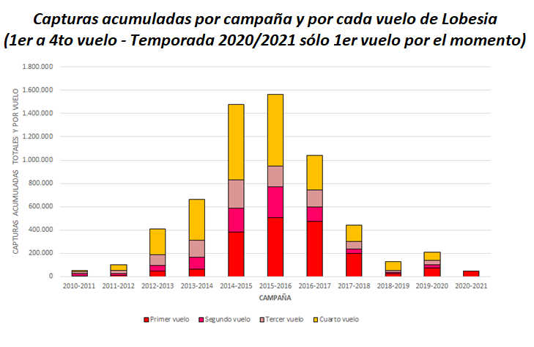

Puede apreciarse los resultados favorables respecto a la disminución en los niveles de detecciones del insecto a partir de la implementación de estrategias de control basadas en el Control Integrado de la plaga sobre grandes extensiones (manejo en áreas amplias). El resultado parcial de la presente temporada se muestra favorable respecto a la temporada pasada, encontrándose en línea con el objetivo propuesto respecto a evitar un nuevo crecimiento de las poblaciones del insecto en la provincia.

La ejecución de acciones de control en la temporada 2021/2022 estará sujeta a la disponibilidad presupuestaria, en base a la normativa vigente que atañe a esta problemática. Vale aclarar que, ante la disminución de acciones de control, la plaga naturalmente retomaría su crecimiento poblacional, alcanzándose en poco tiempo los resultados observados en la temporada 2015/2016, en donde pudo visualizarse un apreciable nivel de daños sobre los cultivos de muchas zonas de la provincia.